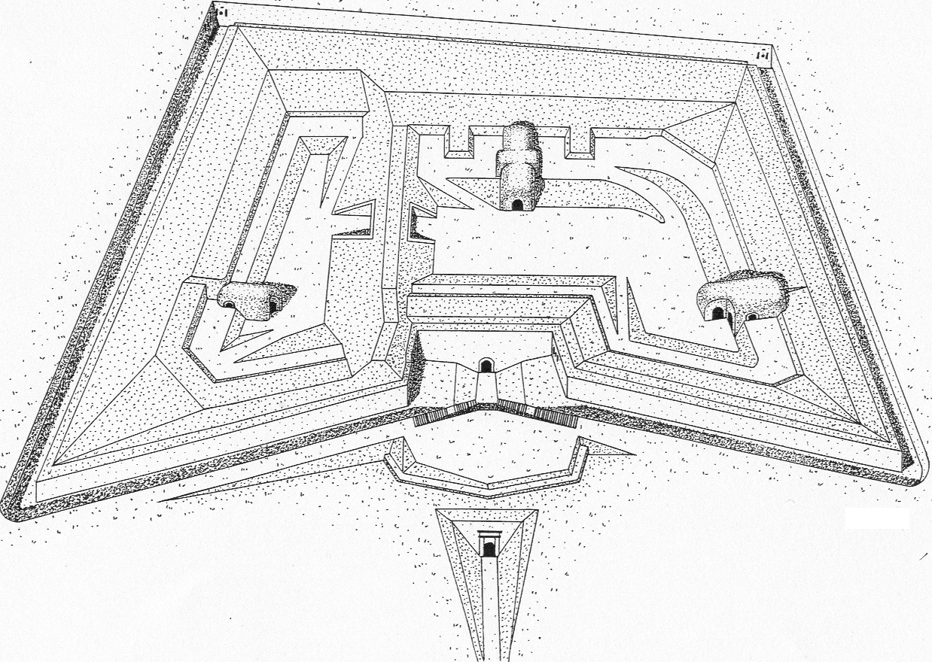
Plates formes de tir
Intérieur

